27.04.2020 «Подарки. e-mail – новости. Город. Село. Казань столица Татарстана» 7 класс
Виды работы | Содержание работы и источники | Когда сдавать работу
Работа с учителем онлайн/ офлайн | - Знакомство с новой лексикой упр 1 стр 90  1.Пройти по ссылке https://resh.edu.ru/subject/lesson/2878/main/ прослушать урок
Самостоятельная работа с учителем/ с помощью учителя. | 2.Упр.3 а, стр.90 – читать и прослушать текст https://cloud.mail.ru/public/35yM/37PY1vce3  3.Упр.3b, стр.90 - ответить на вопросы по тексту
Домашнее задание | Упр.4, стр.90 – написать в тетрадях e-mail по образцу (Упр.3 а, стр.90) | До 28.04. 2020

29.04.2020 «ЗОЖ питание» 7 класс
Виды работы | Содержание работы и источники | Когда сдавать работу
Работа с учителем онлайн/ офлайн | - Работа по видеоматериалу https://www.youtube.com/watch?v=kKuYfLM0yDc  - Просмотр идиом о здоровом питании на русском языке.
Самостоятельная работа с учителем/ с помощью учителя. | - Упр.1, 2 – стр.91, прочитать  - Работа по рабочей тетради упр 1 стр 55, упр 2 стр 57
Домашнее задание | Упр 3 стр 57 по рабочей тетради  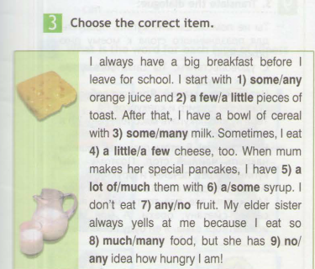 | До  30.04.2020

